INDICAÇÃO Nº 40/2021

Indica ao Poder Executivo Municipal a poda e levantamento de copa das árvores, situadas a rua Euclides da cunha cruzamento com Parintis no bairro Santa Rita.

Excelentíssimo Senhor Prefeito Municipal,

Nos termos do Art. 108 do Regimento Interno desta Casa de Leis, dirijo-me a Vossa Excelência para sugerir que, por intermédio do Setor competente, seja executada a poda e levantamento de copa das árvores situada a rua Euclides da cunha cruzamento com Parintis no bairro Santa Rita. (*conforme anexos 001 e 002*).

**Justificativa:**

Conforme visita realizada “*in loco*”, este vereador pôde constatar o perigo dos galhos que estão caindo e dificultando o tráfego de veículos. E quando chove há preocupação dos moradores em ocasionar curto circuito, uma que já danificou aparelhos eletrônicos dos imóveis.

Plenário “Dr. Tancredo Neves”, em 07 de Janeiro de 2.021.

**Nilson Araújo Radialista**

-Vereador (PSD)-

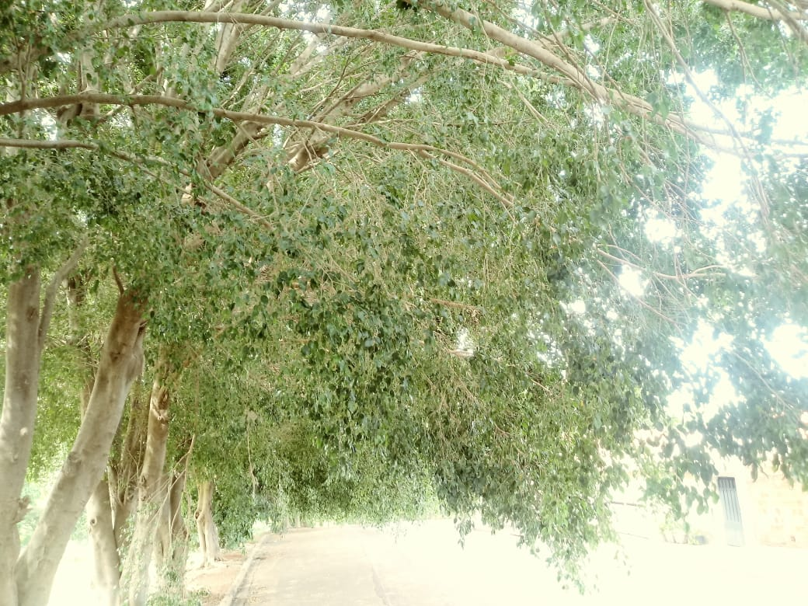

Anexo 001

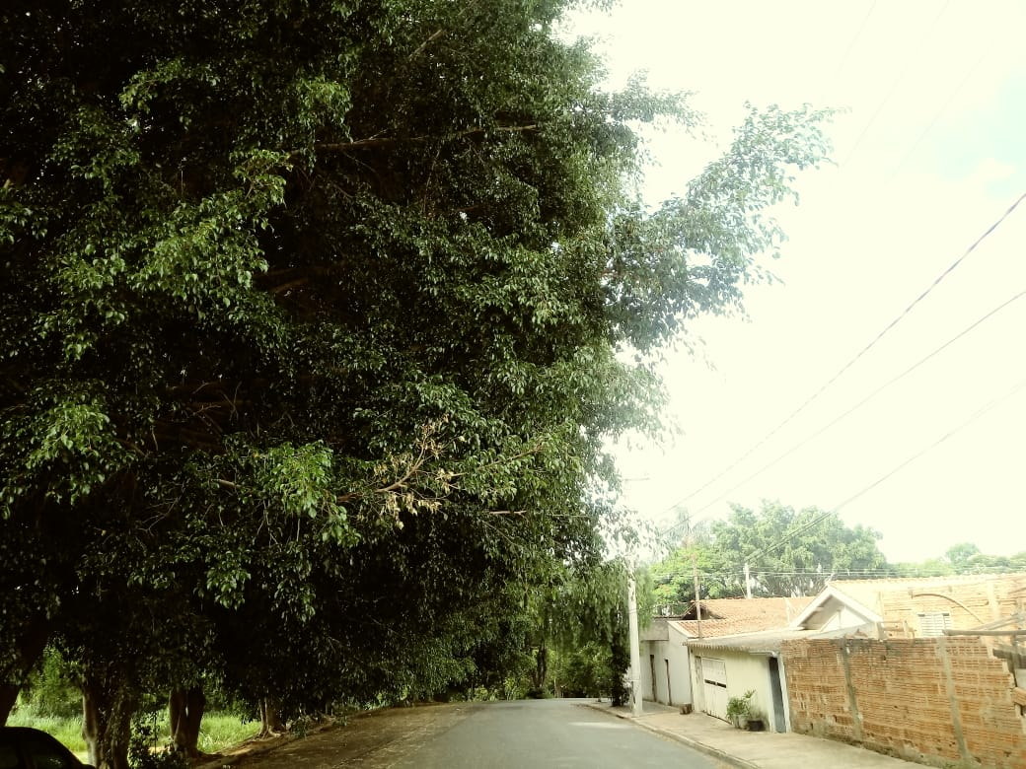

Anexo 002